Morphologischer Kasten 1
Funktionen | Ausprägung
Säen
Setzlinge anzüchten | In Station  X | gar nicht  Z B | An Drohne  Y | Bereits angezüchtet | In mobile Anzuchtstation  A
Setzlinge transportieren | Behälter  X Y Z B  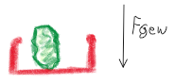 | einzeln  A  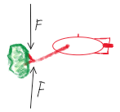 | gar nicht | Magnetisch  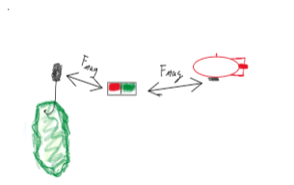 | Strömung  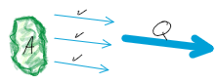
Setzlinge greifen | einklemmen  X Y A  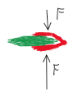 | ansaugen  Z B  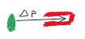 | Ankleben  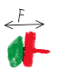 | Magnetisch  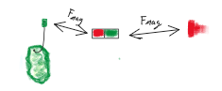
Setzlinge an der Leine befestigen | Festklemmen mit Klipp  X Y A  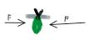 | Anwachsen lassen   | Festknoten  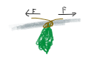 | festkleben  Z B  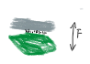 | Magnetisch  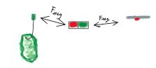
Ernten
Alge Greifen/fixieren | Magnetisch  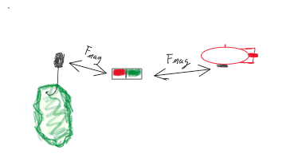 | Reibung   | einklemmen  X Y A | ansaugen  Z B | Ankleben
Alge abtrennen | scheren  X Y A  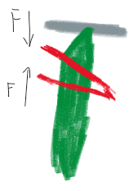 | Zugkraft  Z B  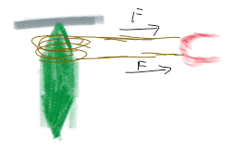 | Sägen  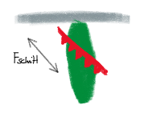 | Brennen  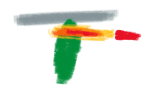 | Rütteln  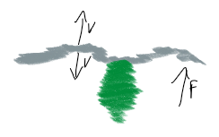
Alge transportieren | Behälter  X Y Z B | einzeln  A | gar nicht | Magnetisch | Strömung
Alge aufbewahren | Drohne Sammelbehälter  Y B  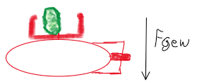 | An Station  X Z   | gar nicht | In mobile Sammelstation  A  
Antrieb | Propeller  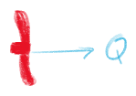 | Wasserstrahlantrieb  X Z  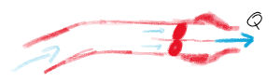 | Ringpropeller  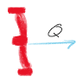 | Impeller  A  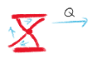 | Traktion  Y B  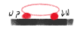
Auf und Abtauchen | Durch den Antrieb  X Z  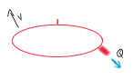 | Luftblase  A  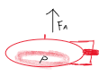 | Durch Schienensystem  Y B  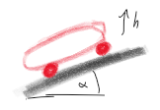
Lenkung | Heckruder  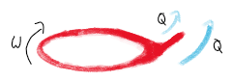 | Aktivruder  A  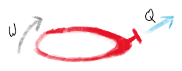 | Querstrahlruder  X Z  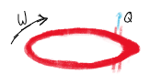 | Kopfruder  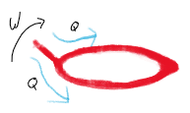 | Schienensystem  Y B  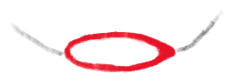
Energieversorgung | Stromkabel  Y A B  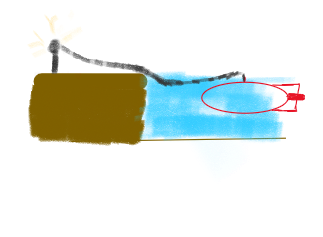 | Akku  X Z  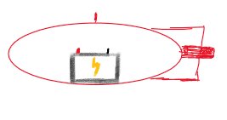 | Solaranlagen  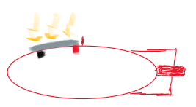 | Wasserstoffzelle  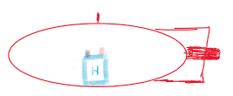
Kommunikation | Kabel  Y A B | WLAN  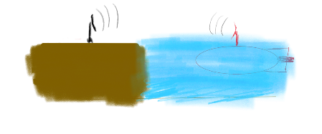 | Schall  X  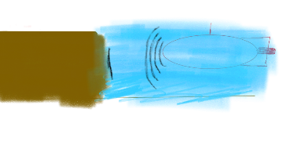 | Satellit  Z  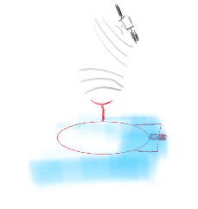
Ortung/Erkennung | Sonar  X Y | Infrarot  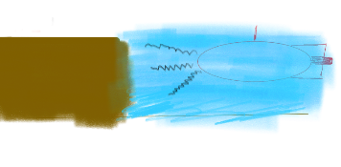 | Laser  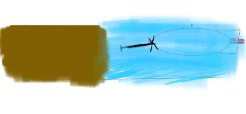 | Kamera  Z A B  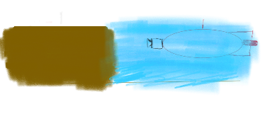
Orientierung im Raum | Sonar  Z A | Kamera | Koordinaten/GPS  X Y  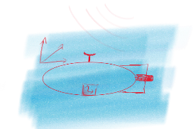 | Drehgeber  B  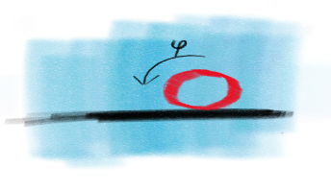
Fressfeinde vertreiben | Physische Einwirkung | Licht  X  Z  A | Geräusch  Y  B | Elektroschock
Krankheiten bekämpfen | Erkrankte Alge abtrennen  Z | Wieder gesund machen | Verbrennen | Für alternative Verwendung aussortieren  X  Y  A  B
Pflanzbedingungen überwachen | Kamera  X  Y | Wasserqualitätsdetektor/ Nährstoffsensor  Z  B | Probenentnahme  A

